Ингульская Л.В. 10 класс Индивидуальный проект 21.09.2022 Урок № 3
Тема. Учебный проект
Цель: охарактеризовать понятие «проект».
Изучение нового теоретического материала
Задание 1. Прочитайте текст, составьте краткий конспект.
Индивидуальный проект представляет собой особую форму организации деятельности учащихся (учебное исследование или учебный проект) и является обязательным для изучения всеми обучающимися на уровне среднего общего образования.
Индивидуальный проект выполняется учащимся самостоятельно под руководством учителя (тьютора) по выбранной теме в рамках одного или нескольких изучаемых учебных предметов, курсов в любой избранной области деятельности (познавательной, практической, учебно-исследовательской, социальной, художественно-творческой и др.).
Индивидуальный проект выполняется обучающимся в течение одного или двух лет в рамках учебного времени, специально отведённого учебным планом, и должен быть представлен в виде завершённого учебного исследования или разработанного проекта: информационного, творческого, социального, прикладного, инновационного, конструкторского.
Цели элективного курса «Индивидуальный проект»:
- формирование навыков разработки, реализации, презентации и защиты учащимися результатов индивидуального проекта, направленного на решение научной, личностно и (или) социально значимой проблемы;
- создание условий для развития личности обучающегося, способной адаптироваться в условиях сложного, изменчивого мира, проявлять социальную ответственность, самостоятельно добывать новые знания, работать над развитием интеллекта, конструктивно сотрудничать с окружающими людьми, генерировать новые идеи, творчески мыслить.
Индивидуальный проект выполняется по выбранной теме в рамках одного или нескольких изучаемых учебных предметов, курсов в любой избранной области деятельности: познавательной, практической, учебно-исследовательской, социальной, художественно-творческой, иной.
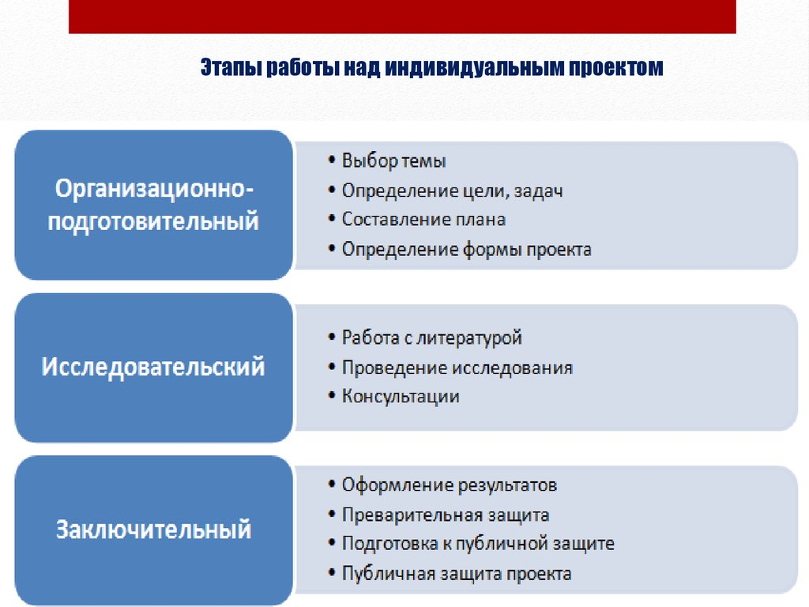
Задание, выполненное в письменном виде, должно быть сфотографировано и отправлено в виде файла. Для обратной связи можно использовать электронную почту lingulskaya@mail.ru, мессенджеры WhatsApp, Телеграмм.

